# Practica 3

ADMINISTRACIÓN DE APACHE

Paulo Gustavo Soares Teixeria

1. Instalación del servidor web Apache

A.1) Instalación apache en Linux

Paso 1) Después de iniciar sesión en nuestro servidor Linux actualiza el sistema operativo e instala la versión 2 de apache con los siguientes comandos (ten en cuenta que el servidor DNS de tu servidor Linux está alojada en tu máquina Servidor Windows, por lo que para actualizar e instalar tienen que estar ambas máquinas corriendo):

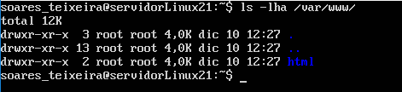

Paso 2) La instalación ha creado un usuario www-data que pertenecerá al grupo www-data. Además, ahora el servidor debería estar a la escucha. Compruébalo con los siguientes comandos:

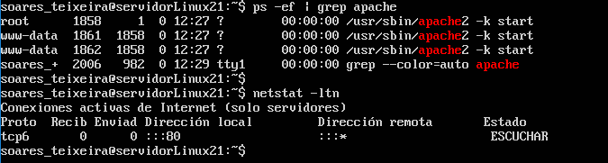

Paso 3) Para comprobar la versión usaremos el comando apache2 –v

Comprueba además el contenido de /var/www/html/

¿Qué archivo(s) está dentro de este directorio? ¿Qué es este archivo?

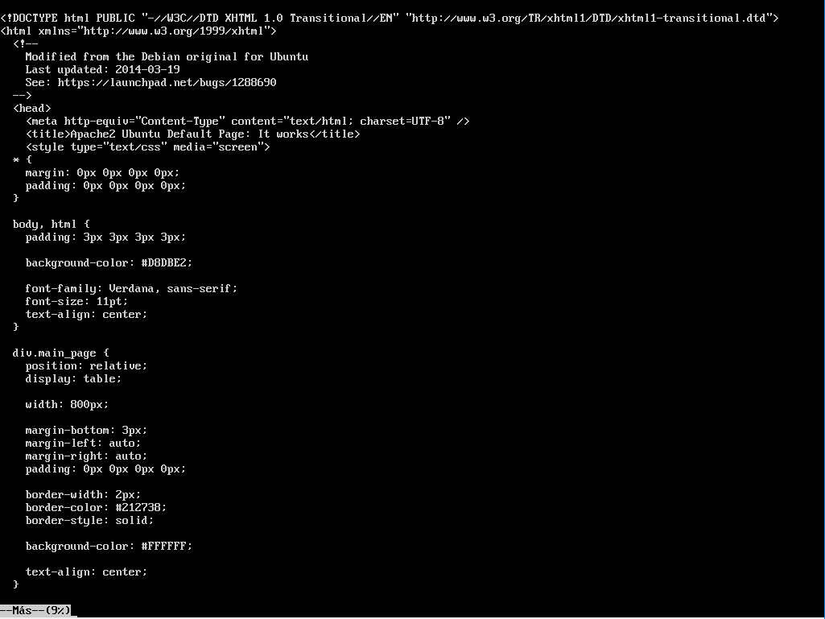

Paso 4) Desde nuestra máquina física, vamos a comprobar la conexión con nuestro

servidor Apache, abriendo un navegador y accediendo:

* Con la dirección IP de nuestra máquina Linux desde donde sirve contenido Apache.

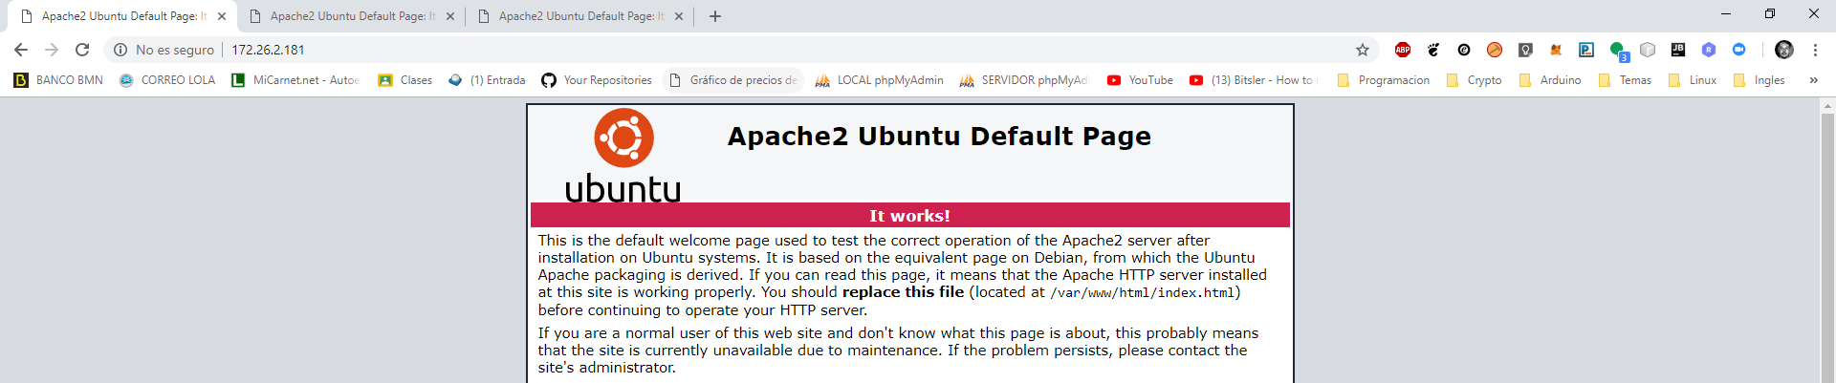

* Con el nombre de nuestra máquina Linux, o alguno de los alias (para ello, nuestra máquina física debe tener como servidor DNS la IP de nuestra máquina servidor Windows).

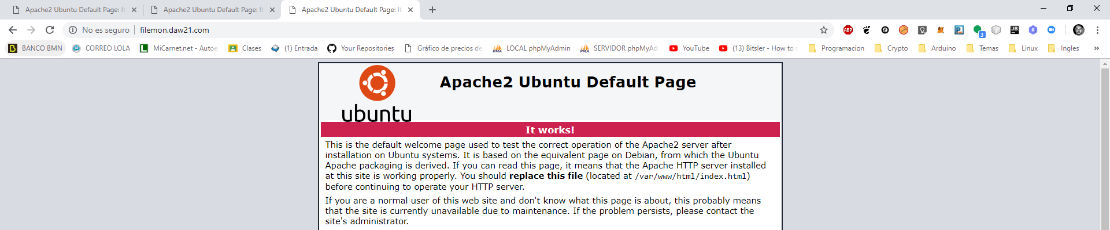

* ¿Qué archivo está sirviendo Apache y en qué carpeta está?

Está sirviendo la web por defecto de apache (Se crea en la instalación). Está en la carpeta /var/www/html/

A.2) Instalación apache en Windows 2008 Server

Paso 1) En nuestro servidor Windows 2008, abrimos un navegador (por cuestiones de seguridad, te saldrán ventanas emergentes para bloquear o agregar los sitios a los que accedes desde el navegador que tendrás que cerrar) y vamos al enlace:

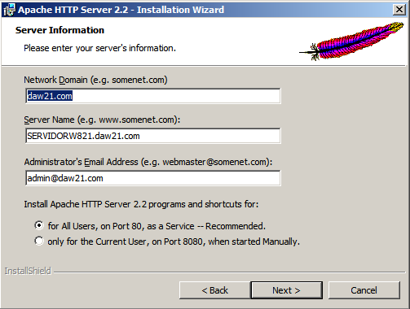

Paso 2) Una vez instalado, comprueba que tu servidor Apache está a la escucha usando en una consola el comando: nestat –a –p TCP –n

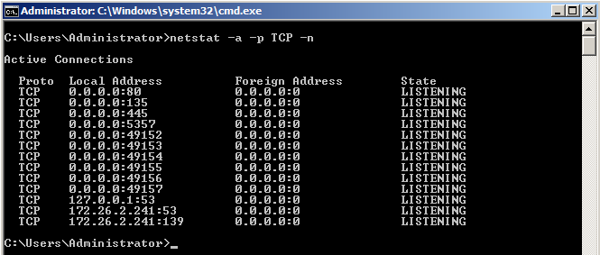

Paso 3) Comprueba el contenido del directorio C:\Program Files(x86)\Apache Software Foundation\Apache 2.2\htdocs y comprueba el contenido del fichero index.

Paso 4) Ahora mismo no se permitirán conexiones a nuestro servidor Apache porque el Firewall tiene bloqueado el acceso. Tendremos que habilitar la regla que nos permita la conexión:

• Accede al Firewall de Windows

• Pincha en Agregar programa

• Pincha en Examina y selecciona:

C:\Program Files(x86)\Apache Software Foundation\Apache 2.2\bin\httpd.exe

• Acepta los cambios.

Paso 5) Vamos a comprobar la conexión con nuestro servidor Apache instalado en nuestra máquina Servidor Windows 2008:

• Desde nuestra propia máquina servidor Windows accediendo con el navegador a la dirección de loopback 127.0.0.1

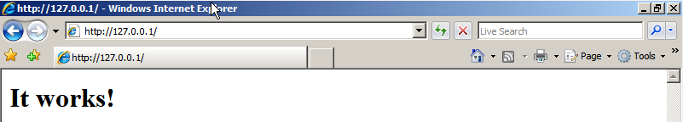

• Desde nuestra máqina física con la dirección IP de nuestra máquina Servidor Windows 2008 desde donde sirve contenido Apache.

Se me olvido hacer captura.

• Desde nuestra máquina física con el nombre de nuestra máquina ServidorWindows, o alguno de los alias (para ello, nuestra máquina física debe tener como servidor DNS la IP de nuestra máquina servidor Windows).

Se me olvido hacer captura.

B) Ficheros de configuración y directivas en Apache para Linux